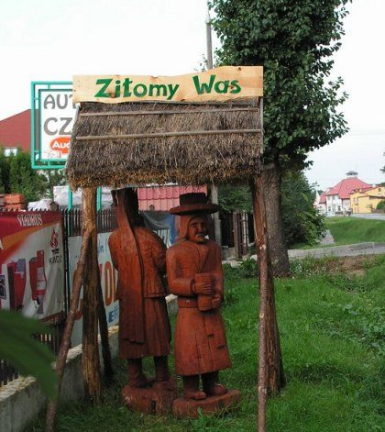
Położenie
Puszcza kurpiowska leży w północno-wschodniej Polsce. Zwana jest też zielonymi płucami Polski. Stolicą Kurpi jest Myszyniec. Innymi ośrodkami kultury kurpiowskiej są Kadzidło i Łyse.
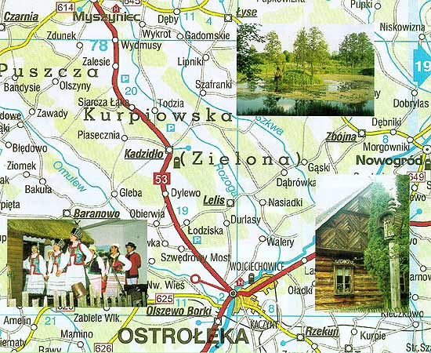

Tańce kurpiowskie
Muzykalność i żywiołowość ludności kurpiowskiej można zauważyć nie tylko w pieśniach. Znalazła ona swój oddźwięk także w innym, ważnym elemencie folkloru muzycznego Kurpiów - w tańcach. Tańce czy tylko "przytrampywanie" (przytupywanie w takt muzyki czy pieśni) stały się częścią każdej uroczystości. Tradycyjne tańce i ich figury taneczne w większości się zachowały -niektóre uległy zmianie, jednak styl wykonania pozostał ten sam.
Najpopularniejszymi tańcami są : Konik , Powolniak, Oberek, Okrąglak, Stara Baba.
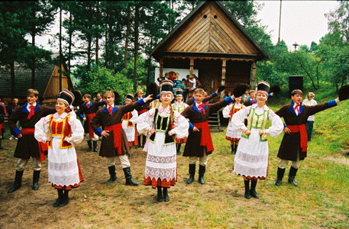

Nowy Rok
Z nowym rokiem ściśle związane jest pieczenie fafernuchów z marchwi bądź orzechów , zarabianych z miodem , mąką i pieprzem jak i wykonywanie wypieków z ciasta zwanych „nowymi latkami” jak i
„ byśkami” .
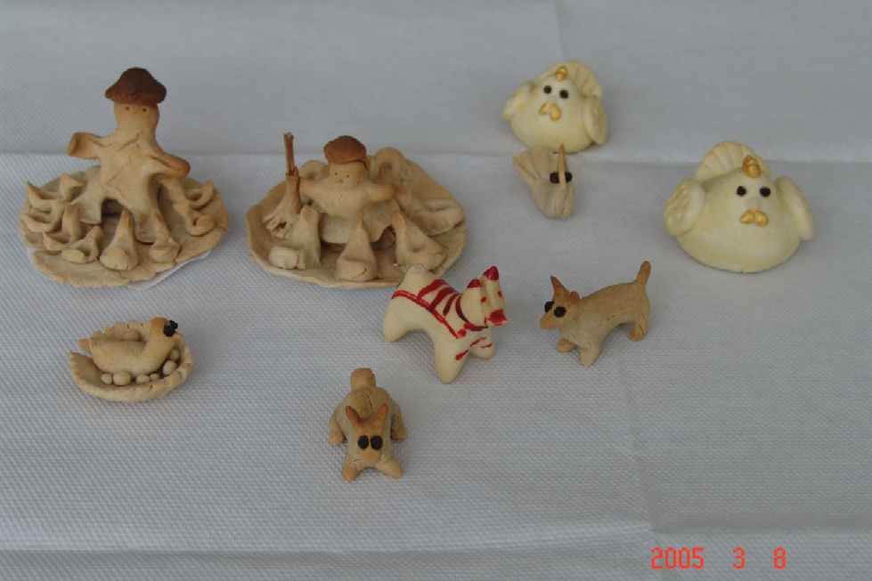

Wielkanoc
Pierwszy dzień Wielkiej Nocy rozpoczyna się po przyjściu z rezurekcji świątecznym śniadaniem. Podczas śniadania dzielono się jajkiem , stanowiący symbol odradzającego się nowego życia w przyrodzie , składano sobie życzenia .

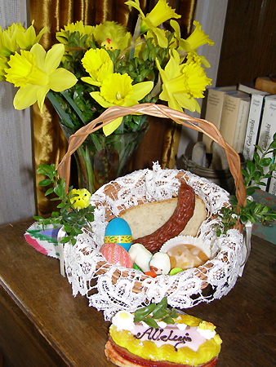
Boże Ciało w Myszyńcu
W oktawę Bożego ciała wykonuje się wianuszki z rozchodnika, krwawnika i innych roślin . Niesie się je do Kościoła gdzie zostaną poświęcone, a następnie przynosi do domu . Wianuszki miały zabezpieczać przed nieszczęściem , głównie przed uderzeniem pioruna 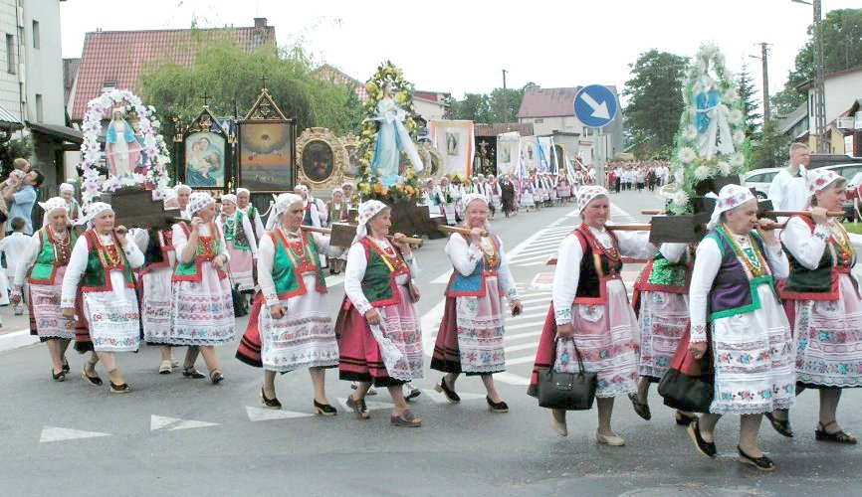
Wigilia Tz. „Wilja” lub „Zilja”. W Wigilię przestrzegano ścisłego postu i kończono codzienne prace. Z niepokojem oczekiwano pierwszego gościa w tym dniu. Miał on mieć duży wpływ na życie całej rodziny w nadchodzącym roku. Jeżeli był nim mężczyzna, zwiastowało to szczęśliwy i pomyślny czas, natomiast wizyta kobiety wróżyła kłopoty i niedostatek. Tego dnia obowiązywał surowy zakaz przędzenia, szycia, a nawet tkania. Wierzono, że mogłyby poplątać się nici, nie tylko tkanej materii, lecz może nawet życia, gdyż przędzę istnienia miały w swoich rękach inne istoty i one baczyły, by wątek nie został przerwany. Nie można było wkraczać w ich kompetencje. Ba, tego dnia należało na nie uważać w szczególny sposób. Unikano więc szybkich ruchów czy gwałtownego siadania., które należało poprzedzić sprawdzeniem, czy siedzisko nie jest już zajęte.
Wierzono bowiem, że mogły na nich przysiąść duszyczki – wysłannicy zaświatów, które w ten dzień przybywały do ludzi. Były one również uczestnikami wieczornej kolacji. Należały do zmarłych członków rodziny, czy dawnych mieszkańców domostwa. One właśnie, przy wigilijnym stole, zajmowały wolne, nakrycie i miejsce.
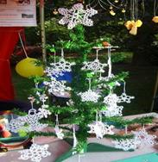
Boże Narodzenie
Od pierwszego dnia świąd do święta Trzech Króli liczono tzw. „ świeckowe ziecory”. Miały one stanowić zapowiedź dobrej pogody na cały rok . W niektórych domach zwyczaj ten zachował się do dzisiaj .
